Задания для дистанционного обучения по речевому развитию педагог Апалькова Татьяна Александровна
Вечерние группы «Роднички», «Звездочки», «Вишенки», «Дождинки»

Тема 26. Звук и буква Б.
- Назови предметы. Раскрась только те картинки,
в которых первый звук «Б».

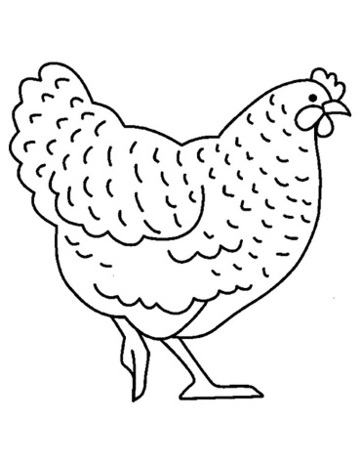
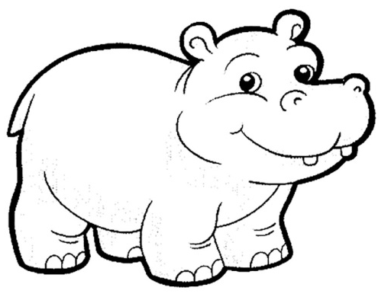

- Определи, где находится звук «Б» в названии этих предметов: в начале, середине, конце. Раскрась нужные квадратики в схемах.

Соедини буквы. Прочитай слоги.

- Произнеси названия предметов по слогам. Сколько слогов
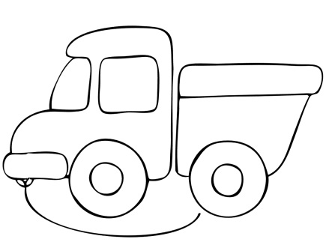
в каждом слове? Поставь нужную цифру в клетке. (Если ребенок еще не умеет писать цифры, то можно нарисовать нужное количество точек .
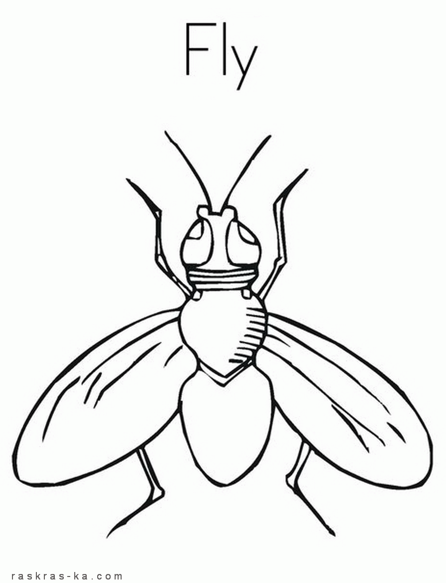
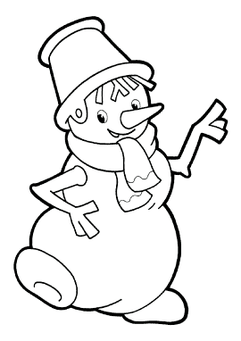
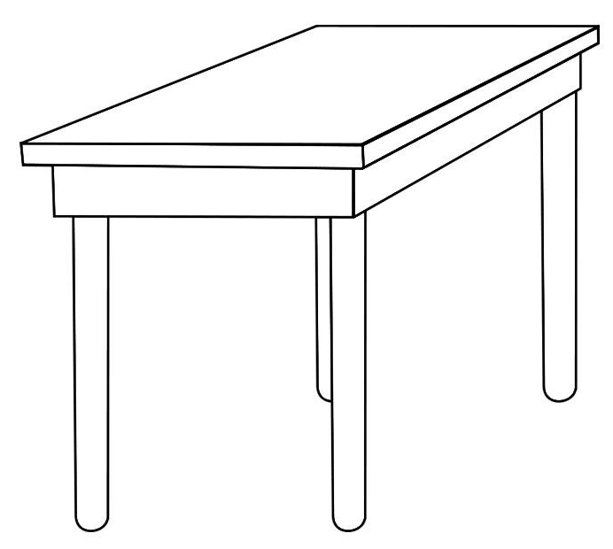

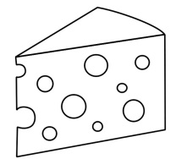

Пояснения к заданиям:
- Назвать каждый предмет. Определить первый звук в слове. Назвать лишний предмет (КУРИЦА). Спросить ребенка, почему этот предмет лишний? (т.к не начинается на звук Б). Выполнить задание.
- Определить, какой звук Б? Гласный или согласный? (для этого нужно произнести только звук б-б-б). Спросить, поёт ли он нам песенку? (нет не поет). Значит этот звук? Согласный. И раскрашивается синим цветом.
Выполнить задание.
- Прочитать слоги.
- Нужно определить сколько слогов в слове? Мы это делаем либо хлопками в ладоши, либо руку ставим на подбородок и произносим слово. Сколько раз рука опускается, столько и слогов.

Желаю успеха! Жду результат выполненных работ.
С уважением, Апалькова Татьяна Александровна
Результат можно отравить на почту tanya-apalkova78@mail.ru или в группу.

